Blahoslavená Alžbeta Sanna, členka Združenia katolíckeho apoštolátu prijatá do združenia priamo sv. Vincentom Pallotti

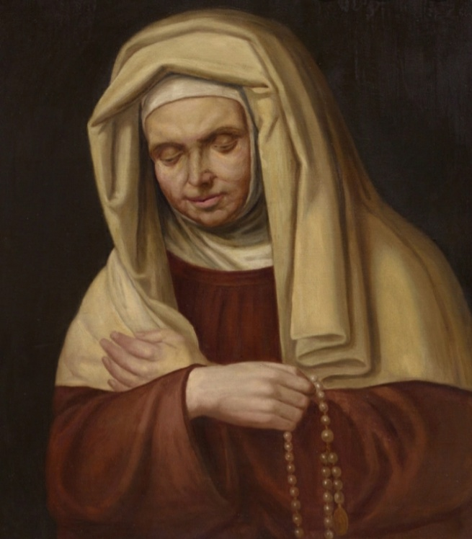

Narodila sa 23. Apríla 1788 na Sardínii, v meste Codrogianos, v provincii Sassari. Miestni ľudia z dediny z ktorej Alžbeta pochádzala ju nazývali „Kvetom Sardínie“. Narodila sa vo veľmi zbožnej, mnoho detnej rodine, ktorá mala sedem detí. Rodina, hoci bola nevzdelaná, bola zbožná s dobrým postavením. Alžbeta získala dobré náboženské vzdelanie. Hneď v skorom detstve sa objavili zdravotné problémy. Keď mala Alžbeta tri mesiace dostala kiahne. Zle liečená choroba spôsobila, že mala ochrnuté ruky. Alžbeta Sanna napriek zdravotným ťažkostiam žila tak ako iní, mala manžela, päť detí. Žila normálnym, bežným životom. Po sedemnástich rokoch manželstva, šťastného manželstva jej muž zomrel. Bola povinná prevziať riadenie hospodárstva a prevziať výchovu detí.
Blahoslavená Alžbeta Sanna veľmi milovala svoju vlasť. Milovala svoju rodinu.
Ale Boh mal s ňou vlastné plány.
V roku 1825 sa zúčastnila duchovných cvičení ktoré viedli františkáni, silne zdôrazňovali význam púte do Svätej Zeme pre rozvoj vnútorného duchovného života.
Zo životopisu vieme, že Alžbeta sa vydala na cestu na púť do Svätej Zeme, aby videla a modlila sa na tých miestach, kde žil Kristus. Takto ona tiež chcela prehĺbiť svoju zbožnosť. Cestu začala v Porto Torres sa skončila v Ríme. Pravdepodobne sa domnievame, že patrila k ľuďom, ktorí nemôžu cestovať loďou, štvordňová cesta ju tak unavila, že do Ríma pricestovala veľmi chorá. Večné mesto sa malo stať pre Alžbetu novou domovinou. Tak to chcela Prozreteľnosť, aby sa v Ríme stretli cesty dvoch veľkých svätých – Alžbety Sanny a Vincenta Pallottiho.

Keď si Pallotti uvedomil situáciu Alžbety, ujal sa jej. Bol jej špirituálom 18 rokov, až do jej smrti. Lekári zistili, že zdravotný stav Alžbety je veľmi vážny, keby sa mala vrátiť loďou späť do Sardínie hrozila by jej smrť počas cesty. Vzhľadom na túto situáciu sa Pallotti dôrazne vyjadril, že ak riskuje smrť je lepšie keď ostane v Ríme. Ostať v Ríme a tu robiť dobro, ktoré sa dá, slúžiť druhým a velebiť Pána Boha.
Prvé roky vzdialenia sa od domoviny boli pre Alžbetu veľmi ťažké. Trpela a plakala, že nie je pri deťoch. Svätý Vincent Pallotti ju utešoval: „Vaša rodina vás už nepotrebuje, skôr obdivuje ako realizujete svoju svätosť tu v Ríme.“ Takto začala žiť život, ktorý chcela žiť od začiatku, od detstva, teda život úplne zasvätený Bohu ako laická zasvätená osoba. Pomáhala Pallottimu predovšetkým modlitbou, svojim utrpením, rôznymi príspevkami, ktoré dostávala. Pomáhala chorým a zvlášť sa starala o tých, ktorí boli v nemocniciach pre nevyliečiteľne chorých.
Nevedela pásať ani čítať, dokonca ani nehovorila po taliansky. Poznala len jeden z dialektov zo Sardínie. Táto nevzdelané žena často prijímala napriek tomu vo svojom malom obydlí, v blízkosti baziliky sv. Petra vo Vatikáne mnohých laikov, klerikov, bohoslovcov a najmä kardinálov, ktorí u nej hľadali dobrú radu. Existuje presvedčenie, že od počiatkov založenia Združenia katolíckeho apoštolátu v roku 1835, Alžbeta Sanna patrila do Združenia, bola jeho členom a osobne ju prijal sv. Vincent Pallotti.

Blahoslavená Alžbeta Sanna je významnou osobnosťou. Bez ohľadu na jej postihnutie,
ktoré mala od detstva, nešetrila úsilím v službe chudobným, chorým a opusteným.
Veľa hodín trávila v nemocnici pri lôžkach chorých. Potešovala ich alebo pripravovala na blížiacu sa smrť. Je vynikajúcou patrónkou postihnutých osôb, ale aj dobrovoľníkov, ktorý posväcujú svoj čas službou chorým a slabým.
Alžbeta Sanna bola dokonalá v milovaní Boha. Celé jej srdce patrilo Bohu. Aj na Sardínii, aj v jej rodine nikdy nebola vzdialená od Božej lásky. Dostala od Boha vnuknutie, aby sa vybrala do Svätej Zeme a aby potom ostala navždy v Ríme. Nešlo len o nejaký impulz, ale o povolanie, vážne a radikálne povolanie, akceptované múdrymi a opatrnými duchovnými vodcami. Povolanie, ktoré ona prijala v pokore a poslušnosti. A pretože vyplňovanie Božej vôle bolo pre ňu dôležitejšie ako všetky súdy na zemi, Božia láska jej pomohla zvíťaziť nad rôznymi ťažkosťami a obzvlášť nad hriechmi, pre ktoré v jej srdci nebolo miesta.
Jej život bol trvalým a stálym svedectvom telesného a duchovného milosrdenstva, aj napriek jej postihnutiu rúk.
Každý deň chodila do kostola Svätého Jakuba, aby pomáhala chorým. Iným dával veľké almužny. Nikdy nedovoľovala hovoriť zle o druhých. Modlila sa za odsúdených na smrť. Modlila sa za diela sv. Vincenta Pallottiho a za ľudí medzi ktorými pôsobil Pallotti.
Sv. Vincent Pallotti povedal, že mal dvoch veľkých dobrodincov: pokornú a biednu Alžbetu Sannu a kardinála Lambruschiniho.
Alžbeta sama žila vo veľkej chudobe a pomáhala Združeniu katolíckeho apoštolátu.
Takto žijúc zomrela 17. februára 1857. Už štyri mesiace po jej smrti, kardinál, Rímsky vikár, menoval prvého postulátora pre jej blahorečenie. Jej proces blahorečenia sa rozvíjal veľmi rýchlo, dokonca rýchlejšie než proces Pallottiho. Na ukončenie procesu blahorečenia bol potrebný zázrak, Boží zázrak uskutočnený na príhovor kandidáta na oltáre.

Tí, ktorí proces blahorečenia pripravovali, hovoria o tom, že vnímali okolo Alžbety Sanny veľké milosti, ale chýbali materiály. Boli aj materiály veľmi pekné, ale niekde sa stratili a preto sa čakalo s procesom až pätnásť rokov. Aby sme mohol doložiť zázrak, ktorý je už uznaný. Na príhovor Alžbety Sanny sa udialo množstvo zázrakov.
Ale nakoniec jeden z nich, prípad uzdravenia Zuzanny z Brazílie bol prijatý a schválený Kogregáciou pre kauzy svätých.
Okolnosti uzdravenia z choroby Zuzanny: počas zábavy s priateľmi keď bola blízko pri oceáne išli sa plaviť na loďke. Tá sa prevrátila a spadla. Odvtedy cítila, že ju bolí ruka.
S bolesťou ruky išla do nemocnice. Tam jej povedali, že má rakovinu. Očakávala chirurgický zákrok, operáciu, amputáciu ruky. Snažila s utrpením žiť, potom si naň zvyknúť, a zapojiť sa do života s ochrnutou rukou. Musela sa odznovu naučiť, ako všetko robiť tou rukou. 18. Mája 2008 Zuzanu Pán obdaroval mimoriadnou milosťou, na príhovor Božej služobníčky Alžbety Sanny bola uzdravená. Bola v kaplnke, adorovala Ježiša v Najsvätejšej sviatosti Oltárnej, prosila o pomoc pre známu. Jej pravá ruka bola ochrnutá, nebola normálna. Začala sa modliť a uvidela, že obidve ruky má normálne, rovné. Keď to spozorovala, nevedela ktorá ruka je ktorá, lebo jej ruka bola uzdravená. Po adorácii bola v kaplnke sv. omša počas ktorej povedala svoje svedectvo uzdravenia. Kňaz ju požiadal aby svedectvo spísala. Svedectvo malo niekoľko strán, a podpísala ho zdravou rukou. Prvé čo po uzdravení urobila, išla do reštaurácie, aby sa najedla normálne nožom a vidličkou, čo počas choroby nebolo možné. Keď prišla do Generálneho domu Pallottínov v Ríme, vošla do kostola San Salvatore in Onda. Osobne sa mohla stretnúť s tou, skrze ktorú Pán Boh urobil zázrak v tvojom živote.
Zuzanna prežívala radosť, vďačnosť, začala plakať a bola veľmi šťastná, že môže byť v dome, kde žil Vincent Pallotti, kde žila Alžbeta Sanna. Tešila sa, že môže spoznať miesta v ktorých boli aj oni.

17. septembra 2016 bolo ohlásenie Alžbety Sanny ako blahoslavenej. Cez Cirkev bolo práve blahorečenie potvrdením Cirkvi, že život Alžbety Sanny je plný zázrakov. A jej život je pre nás vzorom na nasledovanie.
Alžbeta Sanna bola započítaná do spoločenstva blahoslavených, ona je v nebi, pripočítaná ako veriaca laička, vdova, terciánka františkánskeho rádu, členka Združenia katolíckeho apoštolátu, ktorý založil svätý Vincent Pallotti. Bola pokornou nasledovníčkou Krista a verným svedkom Kristovej lásky.
Sviatok bl. Alžbety sa bude sláviť v deň jej narodenín pre nebo, 17. februára.

Blahorečenie Alžbety je významným pre miestnu Cirkev v Sardnínii, ale aj vo všeobecnosti – ona je krásnym vzorom dokonalej kresťanskej lásky. Blahorečenie je potrebné nám, duchovným deťom sv. Vincenta Pallottiho, ona nás uisťuje v presvedčení, že pallottínska spiritualita je istou cestou k svätosti.
Zanechala nám posolstvo – posolstvo svätosti, otvorenej nielen kňazom, zasvätené osoby, ale aj pre laikov.

Modlitba k bl. Alžbete Sanne:
Bože, Otec vždy milosrdný,
ktorý si dovolil blahoslavenej Alžbete Sanne
niesť kríž postihnutia.
Na jej orodovanie mi dovoľ prekonávať
moje vlastné obmedzenia a prijať tie,
ktoré nebudem schopný prekonať.
Udeľ mi horlivosť nasledovať tvoju najsvätejšiu vernú Alžbetu,
skrze Krista, nášho Pána. Amen.

Spracované podľa: https://www.youtube.com/watch?v=9dRQMYIIyJo&t=308s

